力霸天——智能格斗机器人

第一章 作品概述
1.1设计目标
本项目设计了一种基于 STM32 的智能格斗机器人控制系统。系统以
STM32H732ZGT6为控制核心，集成TOF200F激光测距模块、TOFSense-M S激光测距传感器、洛施达Q14激光传感器及STP-32L单点测距模块，结合改进的 PID 控制算法，解决传统机器人速度波动、整体移动灵活度不足，障碍物识别精度不足等问题。
1.2功能特点
本轮式格斗机器人以赛事规则为核心指导，整合机械结构、控制系统、传感器感知系统与动力系统四大板块，使得机器人具备机动灵活、高环境感知、安全稳定三大核心功能特点。
1.3创新点
双层次多传感器融合感知创新：构建“视觉感知+激光测距”双层次感知体系，创新采用两种激光传感器组合布局：一是TOF200F与洛施达Q14的边缘检测组合，双重机制，提升边缘防跌落可靠性；二是TOFSense-M S与STP-32L的四周环形布局，实现敌方全方位观测，提升机器人的环境感知能力。
低重心与动力系统的协同优化创新：结合轮式格斗机器人抗倾覆、高机动的核心需求，实现低底盘结构与动力系统的协同设计创新。车身采用铝合金与3D打印塑料件的轻量化组合，严格控制重心高度至90mm，提升抗倾覆能力；动力系统选用M3508 P19无刷电机与C620电调的官方配套组合，在保证大扭矩、高响应动力输出的同时，避免动力部件抬高重心，实现“稳定与机动”的双重提升，

第二章 整体设计方案
2.1系统框图
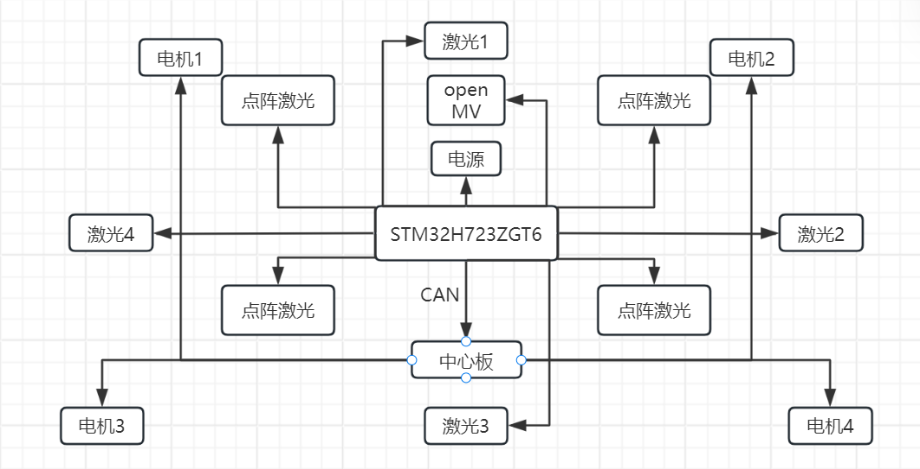
机器人系统框图

2.2机械结构
2.2.1 主体架构与驱动系统材料设计：
材料设计
机器人底盘主体采用3mm 厚 304 铝合金板材加工而成，材料密度 7.9g/cm³，抗拉强度 520MPa，具备优良的结构刚度与抗冲击能力，可有效抵御格斗对抗中的撞击与振动。整机重心高度控制在 90mm，配合低矮化布局设计，显著提升行驶稳定性，机器人启动、急停、转向时姿态更稳，同时提升抗倾覆能力，在遭受撞击的时候不易被撞翻
上层顶板采用铝合金板材，作为传感器与攻击装置的主要安装基准，上层建筑及各类非承力支架均采用3D 打印塑料结构，既解决了复杂异形结构难以机加工成型的问题，又有效减轻上部重量、降低制造成本，同时避免额外抬高重心，进一步保证整机运动稳定性。
驱动单元
系统驱动系统采用四轮驱动 + 同轴差速转向方案，配备4台 M3508 P19 直流无刷减速电机，动力输出均匀、响应迅速。行走机构采用外径 79mm、宽度28mm 的轮胎，轮胎摩擦系数 0.85，抓地性能良好，可满足格斗场地内快速启停与转向需求。机器人最大行进速度 1.2m/s，转向半径不大于 200mm，具备较强的场地机动性与灵活度。
2.2.2 登台设计与攻防机构登台设计：
根据赛事规则的技术要求，机器人需实现自主登台功能。为提升登台操作的可靠性，专门设计可绕轴承自由旋转的铲体机构。具体而言，机器人初始出发时铲体处于扬起状态，当机器人以尾部朝向擂台的姿态向后加速冲刺时，铲体因惯性作用自行下落，则可成功登台。
控制系统架构
本机器人采用集中式控制系统架构，以主控制器为核心，统一接收指令、采集信号、分配控制输出，整体结构简洁、响应迅速，适合对抗场景下的实时控制需求。
整个控制系统分为三层结构：
感知层：由多个激光传感器构成，负责采集机器人本身和对手的位置状态信息，为稳定控制提供反馈。
决策与控制层：以STM32H732ZGT6为主控制器核心，接收并整合传感器信息，完成机器人自主登台，寻找对手和对应能量块并将其推下擂台，是整个系统的控制中枢。
执行层：包括电机驱动模块、行走减速电机组及攻击装置执行机构，接收控制器输出信号，完成行进、转向、攻防动作等物理执行。
物料清单
序号 | 部件名称 | 规格/型号 | 所属模块 | 获取方式 | 备注
1 | 主控芯片 | STM32H732ZGT6 | 核心控制模块 | 购买，可通过淘宝、京东等电商平台搜索型号购买 | 硬件系统核心控制元件
2 | 摄像头 | OpenMV4 H7 Plus摄像头 | 指令输入模块 | 购买，推荐淘宝 | 识别能量块
3 | 激光测距传感器 | TOF200F激光测距模块、洛施达Q14激光传感器、TOFSense-M S激光测距传感器及STP-32单点测距模块 | 传感器模块 | 购买，电商平台搜索型号即可获取 | 负责采集机器人本身和对手的位置状态信息
4 | 限位开关 | 微型行程限位开关（常闭型） | 传感器模块 | 购买，选用小型化型号，适配机器人安装空间 | 底盘工作状态
5 | 电机 | M3508 P19 直流无刷减速电机 | 驱动执行模块 | 购买，电商平台搜索型号，性价比高 | 提供大扭矩、高精度动力输出
6 | 电机调速器 | RoboMaster C620 无刷电机调速器 | 驱动执行模块 | 购买，电商平台搜索型号，性价比高 | 调节转速与输出扭矩
7 | 轮胎 | 外径79mm，宽度28mm，摩擦系数0.85 | 驱动执行模块 | 自制，需匹配M3508 P19尺寸 | 提升抓地性能，适配格斗场景
8 | 电池 | 18650锂电池模组 | 电源模块 | 购买 | 重量更轻，安全性更高贴合赛事要求
9 | 底盘板材 | 3mm厚304铝合金板 | 底盘结构 | 购买板材后自行切割加工，加工图纸见附录 | 承力、防护，保证结构刚度
10 | 非承力支架 | 3D打印塑料件（PLA材质） | 整体结构 | 自行设计建模，3D打印制作，设计模型见附录 | 集成传感器、固定部件，降低成本
11 | 铲体机构组件 | 轴承、铲体板材 | 自主登台机构 | 轴承购买，铲体自行3D打印，加工图纸见附录 | 实现自主登台功能
12 | 连接线、杜邦线等 | 杜邦线、端子、等 | 全模块通用 | 购买，电商平台搜索“机器人接线套件” | 实现各模块电路连接

第三章 硬件系统
3.1控制核心模块
自主设计 STM32H732ZGT6 主控板，集成多外设接口与调试功能：
硬件资源：
处理器：STM32H732ZGT6；
接口：8 路 12 位 ADC（采集红外传感器电压）、16 路 PWM 输出（支持电
机调速与舵机控制）、4 路 UART（连接 PS2 手柄、OLED 屏、摄像头）；
外设： OLED 显示屏（实时显示传感器电压、电机转速、电池电量）、SWD 下
载接口、电压检测模块。
按键：不同场地摩擦系数不同，机器人速度等参数需要根据场地情况微调。
液晶显示可调参数，按键上下拨动可以选择可调节参数，左右拨动可加
减该项参数，垂直向下即启动程序。
3.2电源与驱动系统
电源模块：
电源模块采用18650 圆柱电芯锂电池模组，由6节 3.7V/2000mAh/1C 正品 18650 锂离子电芯串并联组成。通过 DC-DC 降压模块（效率≥90%） 输出 5V/2A（供主控板） 与 24V（供电机驱动），满足机器人整机供电需求。
驱动模块：
电机
M3508 P19直流无刷减速电机为机器人提供大扭矩、高精度动力输出，内置编码器可实现闭环精准控制，配合 C620 电调使用，适用于轮式行走驱动或攻击机构驱动，具备寿命长、抗冲击、运行稳定的特点，可满足机器人高强度对抗与复杂机动需求。
电调（电机调速器）
RoboMaster C620 无刷电机调速器作为 M3508 P19 电机的专用驱动器，负责将直流电转换为适配无刷电机的驱动电源，接收主控指令实现转速与扭矩的精准闭环控制，并提供过流、过温、堵转等多重安全保护，同时通过 CAN 总线完成指令传输与状态反馈，保障行走或攻击机构稳定、可靠、高效运行。
3.3 传感器模块
边缘检测组合：
使用TOF200F激光测距模块和洛施达Q14激光传感器组成边缘检测，当小车靠近擂台边缘时，传感器检测距离发生突变，主控板识别，紧急制动调转方向防止跌落擂台，同时双重传感器提高了检测的稳定性。
能量块识别：
OpenMV4 H7 Plus摄像头可实时识别赛场内的能量块的二维码，输出位置与信息，辅助机器人实现自主区别自主进击。再识别结果发送给STM32H732ZGT6主控板，实现视觉 + 运动闭环控制，让机器人具备一定自主决策与智能机动能力。
目标方位检测：
为实现对赛场环境与敌方机器人的全方位感知，TOFSense-M S 激光测距传感器与STP-32 单点测距模块放置于车身四周，构成环形近距离探测阵列。各测距模块实时向四周发射探测信号并测量前方障碍物距离。当敌方机器人进入探测范围时，传感器会检测到距离值突然减小并稳定低于设定阈值，主控通过对比各方向测距数据，判断敌人所在方位与接近程度，从而实现敌方定位、自动避敌 或 追击。在格斗对抗中提供稳定、快速的近距离障碍物检测，提升机器人的环境感知能力。
附件

购买
主控芯片：STM32H732ZGT6
摄像头：OpenMV4 H7 Plus摄像头
激光测距传感器：TOF200F激光测距模块、洛施达Q14激光传感器、TOFSense-M S激光测距传感器及STP-32单点测距模块
电机：M3508 P19 直流无刷减速电机
电调：RoboMaster C620 无刷电机调速器
电池：18650锂电池模组
自制
轮胎：外径79mm，宽度28mm，摩擦系数0.85
非承力支架：
（插入设计图）
铲体机构组件：
（插入设计图）

